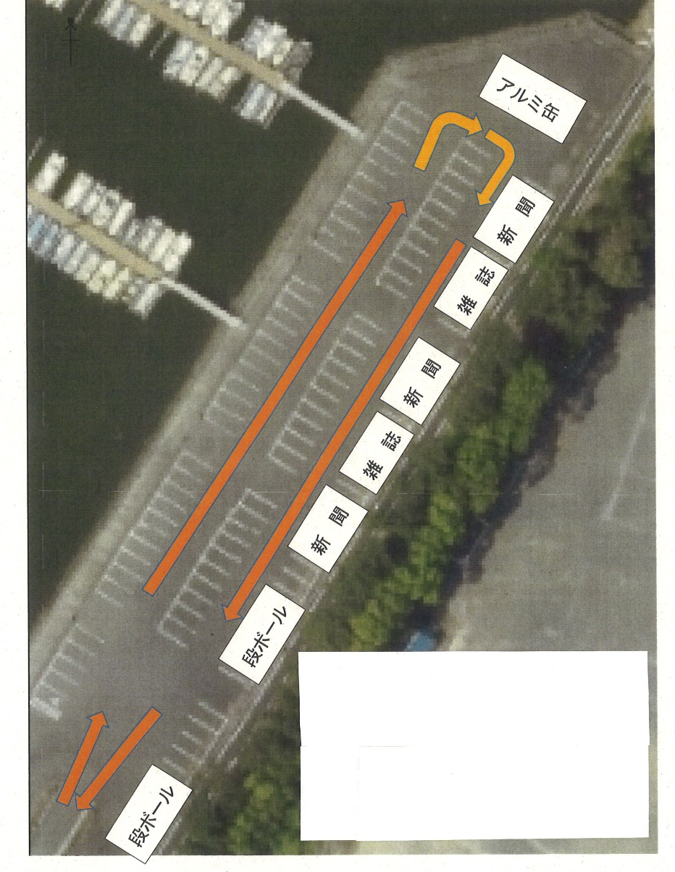
三ケ日中学校資源回収実施のお知らせ
三ケ日中学校資源回収 配置図

三ケ日公共マリーナ駐車場において、三ケ日中学校が
下記日程で資源回収を実施します。
利用者の皆さまにはご迷惑をおかけしますが、ご理解の
ほどよろしくお願いいたします。

記

日 時 令和５年４月１５日（土）
８：００～１２：００

場 所 三ケ日公共マリーナ駐車場

内 容 資源回収を実施します。

浜松市立三ケ日中学校
※出入場する車に御注意
ください。
（公財）浜名湖総合環境財団

